Направление в первоочередном порядке членов семей участников специальной военной операции, признанных нуждающимися в социальном обслуживании, в стационарные учреждения социального обслуживания, независимо от состава семьи
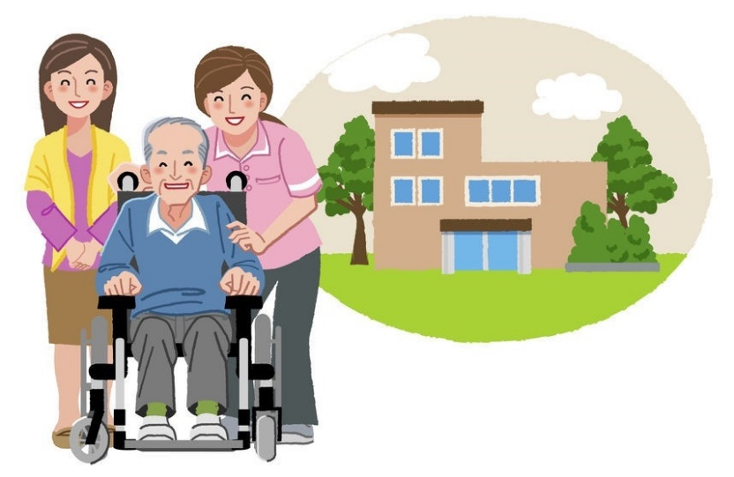

Документы:
- заявление;
- паспорт;
- свидетельство о браке (для супругов);
-свидетельство о рождении ребёнка;
- свидетельство о рождении участника СВО (для родителей);
- документ, подтверждающий участие гражданина в СВО

Обращаться в управление социальной защиты и социального обслуживания населения по Боханскому району
Отдел по работе с участниками СВО и членами их семей находится по адресу
п. Бохан, ул. Ленина, д.27.
Часы приёма:
Понедельник – четверг с 09:00 до 17:00 (перерыв с 13:00 до 14:00)
Пятница с 09:00 до 13:00
Суббота, воскресенье- выходной.

